ЛЕКЦИЯ 6

Основные уровни организации жизни

- Молекулярно-генетический уровень
- Онтогенетический уровень отдельной особи
- Популяционно-видовой уровень
- Биогеоценотический уровень

Проявление жизни на Земле чрезвычайно многообразно, оно представлено ядерными, доядерными и многоклеточными существами, которые образуют сообщества различной сложности.
В бесконечном многообразии живого выделяют несколько основных уровней организации: молекулярно-генетический, онтогенетический, популяционно-видовой и биогеоценотический.
Молекулярно-генетический уровень. На этом уровне достигнута наибольшая ясность в определении основных структур и явлений. В ходе развития хромосомной теории наследственности, анализа мутационного процесса, изучения строения хромосом, в последние годы и строения ДНК было однозначно установлено, что элементарными единицами жизни на этом уровне являются гены. Основными элементарными явлениями следует считать их способность к передаче хранящейся в них информации внутриклеточным управляющим структурам, а также структурных изменений (мутаций) и редупликации.
Редупликация (самовоспроизведение) происходит по матричному принципу путем разрывов водородных связей двойной спирали ДНК с участием фермента ДНК-полимеразы (рис.). Затем каждая из нитей на своей поверхности строит себе подобную нить, после чего новые нити комплементарно соединяются между собой. Этот процесс внутри клеток осуществляется с огромной скоростью. Так на самосборку ДНК (400 пар нуклеотидов) E. coly требуется только 100 секунд.
Генетическая информация переносится из ядра молекулами м-РНК на рибосомы и там происходит синтез нужного белка. Белок живой клетки синтезируется около 5 минут. Основные управляющие системы, как при редупликации, так и при внутриклеточной передаче информации используют матричный принцип, то есть являются матрицами, рядом с которыми строятся специфические макромолекулы. Редупликация делает возможным сохранение не только генетической нормы, но и отклонений от нее, то есть мутаций (основа процесса эволюции).
Точное знание молекулярно-генетического уровня является необходимой предпосылкой для ясного понимания жизненных явлений, происходящих на всех остальных уровнях организации жизни.
ОНТОГЕНЕТИЧЕСКИЙ УРОВЕНЬ ОТДЕЛЬНОЙ ОСОБИ. Жизнь всегда представлена в виде дискретных индивидуумов (особей). Индивид - элементарная единица жизни на Земле. Разделить особь на части без потери индивидуальности невозможно. В ряде случаев вопрос об определении границ индивида довольно сложен. Во многих подобных неопределенных ситуациях приходится придавать понятию «особь», так называемое, операциональное значение. С эволюционной точки зрения, особью следует считать все морфофизиологические единицы, происходящие от одной зиготы или гаметы (споры, почки) и индивидуально подлежащие действию элементарных эволюционных факторов. Характеристика особей не может быть исчерпана рассмотрением физико-химических свойств макромолекул, входящих в его состав. Редуплицирующие структуры в ходе эволюции приобрели новые этапы развития и развертывания наследственной информации.
Онтогенез. Онтогенез совершается вследствие работы саморегулирующей иерархической системы, определяющей согласованную реализацию наследственных свойств и работу управляющих систем в пределах особи.
Особи в природе не абсолютно изолированы друг от друга, а объединены более высоким рангом биологической организации на популяционно-видовом уровне.
ПОПУЛЯЦИОННО-ВИДОВОЙ УРОВЕНЬ. Объединение особей в популяции, а популяций в виды по степени генетического и экологического единства приводит к появлению новых свойств и особенностей в живой природе, отличных от свойств молекулярно-генетического и онтогенетического уровней.
В настоящее время установлено, что основной элементарной структурой на популяционно-видовом уровне является популяция, элементарным явлением – изменение генотипического состава популяций, а элементарным материалом - мутации. Выделены элементарные факторы, действующие на этом уровне: мутационный процесс, изоляция, популяционные волны, генетический дрейф и естественный отбор. На популяционно-видовом уровне особую роль приобретает панмиксия. При этом популяции выступают как элементарные, далее не разложимые эволюционные единицы, представляющие собой генетически открытые системы (популяции за счет скрещиваний обмениваются генетической информацией). Виды – как система популяций являются наименьшими генетически закрытыми системами (скрещивание особей различных видов в природе невозможно). Все это приводит к тому, что популяции оказываются элементарными единицами, а виды - качественными этапами эволюции. Жизнь отдельной особи при этом находится в полной зависимости от процессов, протекающих в популяциях. Популяции, несмотря на то, что состоят из множества особей, представляют собой целостную структуру. Эта целостность определяется взаимодействием особей в популяциях и поддерживается обменом генетическим материалом в процессе нового размножения.
Биогеоценотический уровень. Верхняя граница жизни в атмосфере достигает примерно 30 км, наибольшее количество организмов встречается на высоте до 100 м. В глубь же Земли (литосфера) основная масса существ сосредоточена в самом верхнем слое – до 10 м, хотя отдельные виды микроорганизмов встречаются в нефтеносных слоях на глубине до 3 км. В океане и морях (гидросфера) зона, богатая живыми организмами, занимает слой воды до 100–200 м, но некоторые организмы встречаются и на максимальной глубине – до 11 км. О масштабах деятельности живых организмов свидетельствует присутствие мощных биогенных пород, тысячеметровых толщ известняка, огромных залежей каменного угля и т. п. Оболочка Земли, в формировании которой живые организмы играли и играют основную роль, называется биосферой.
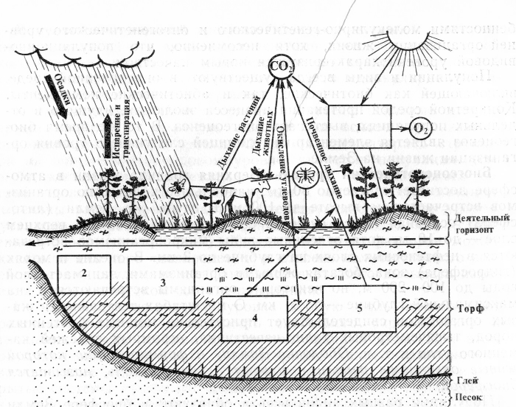

Рисунок 6.1 – Схема взаимоотношений компонентов в биогеоценозе
(участок верхового болота) (по Н. И. Пьявченко, 1972):
1 – расход энергии (альбедо, транспирация, испарение, фотосинтез); 2 – подземная фитомасса, 5 т/га; 3 – неорганические вещества в метровом слое: азота 7, 8 т/га; кальция 2, 8 т/га; магния 0, 6 т/га, фосфора 0, 7 т/га, калия 0, 8 т/га; 4 – в 1 г сухого торфа бактерий 4041 млн. экз., грибов 178 тыс. экз., актиномицетов 20 тыс. экз.; 5 – на 1 м² поверхности энхитреид 267 экз., коллембол 4619, акарин – 668, нематод – 238 экз.
Популяции разных видов всегда образуют в биосфере Земли сложные сообщества. Такие сообщества в конкретных участках биосферы называются биогеоценозами. Биогеоценоз представляет собой комплекс, складывающийся из растительного сообщества (фитоценоза), (населяющего его животного мира (зооценоза), микроорганизмов и соответствующего участка земной поверхности. Все компоненты биогеоценоза, включая и микроорганизмы, связаны между собой круговоротом веществ (рис.). Биогеоценозы – продукт совместного исторического развития видов, различающихся по систематическому положению; виды при этом приспосабливаются друг к другу. Первичной основой для сложения биогеоценозов являются растения и микроорганизмы, продуценты органического вещества (автотрофы). До заселения растениями и микроорганизмами определенного пространства биосферы не может быть и речи о заселении его животными. Растения и микроорганизмы представляют жизненную среду для животных – гететрофов.. Впоследствии и животные играют важную роль в жизни и эволюции растений, участвуя в круговороте веществ, опылении, распространении плодов и т. д.
Биогеоценозы – среда для эволюции входящих в них популяций. Популяции разных видов в биогеоценозах воздействуют друг на друга по принципу прямой и обратной связи. В целом жизнь биогеоценоза регулируется в основном силами, действующими внутри самой системы, т. е. можно говорить о саморегуляции биогеоценоза. Автономность и саморегуляция биогеоценоза определяет его ключевое положение в биосфере нашей планеты как элементарной единицы на биогеоценотическом (биосферном) уровне.
Биогеоценозы, образующие в совокупности биосферу нашей планеты, взаимосвязаны круговоротом вещества и энергии. В этом круговороте жизнь на Земле выступает как ведущий компонент биосферы (В. И. Вернадский, В. Н. Сукачев).
Биогеоценозы эволюцируют под влиянием изменения абиотических факторов или воздействия человека. Биогеоценоз – динамическое и устойчивое сообщество. Устойчивость его связана с количеством входящих в него компонентов; чем многообразнее биогеоценоз, тем он, как правило, устойчивее во времени и пространстве. Так, например, биогеоценозы, представленные тропическими лесами, весьма устойчивы, так как состоят из множества видов растений и животных. Биогеоценозы в зоне умеренного или арктического поясов менее устойчивы. Выпадение одного или нескольких компонентов биогеоценоза может привести к разрушению целостности биогеоценоза в круговороте веществ, что часто ведет к необратимому нарушению равновесия и гибели биогеоценоза как системы.
Любой биогеоценоз выступает как целостное образование в круговороте веществ. Целостность биогеоценоза отличается от таковой низших уровней организации жизни молекул, онтогенеза, популяций и видов. Целостность биогеоценоза не связана с самовоспроизведением или скрещиванием составляющих его компонентов. Эта целостность вытекает из положения биогеоценоза как основной биохорологической (от греч. «хорос»–пространство) единицы биосферы Земли, единицы биогеохимической работы биосферы. Биогеоценоз представляет собой незамкнутую систему, имеющую энергетические «входы» и «выходы», связывающие соседние биогеоценозы. Обмен веществ между соседними биогеоценозами может осуществляться в газообразной, жидкой и твердой фазах, а также в форме «живого вещества» (миграции животных).
Мы рассмотрели четыре основные уровня организации жизни на Земле. Часто в связи со специальными целями выделяются и иные, более частные уровни (клеточный, органный и т. п.). Однако лишь четыре уровня являются основными в организации жизни на Земле.

